**Megtalált könyvek – Megtalált kapcsolatok**

*„Szia! Egy nagyon jó kis program lesz a könyvtárban! Ugorjunk már el. Vagy tudod mit?Menjünk bringával, ötkor talizunk a kapuban”* Ilyen egyszerű a Messengeren megszervezni egy programot. Ilyen egyszerű eljutni két hatodikos diáknak egy kisvárosi rendezvényre.

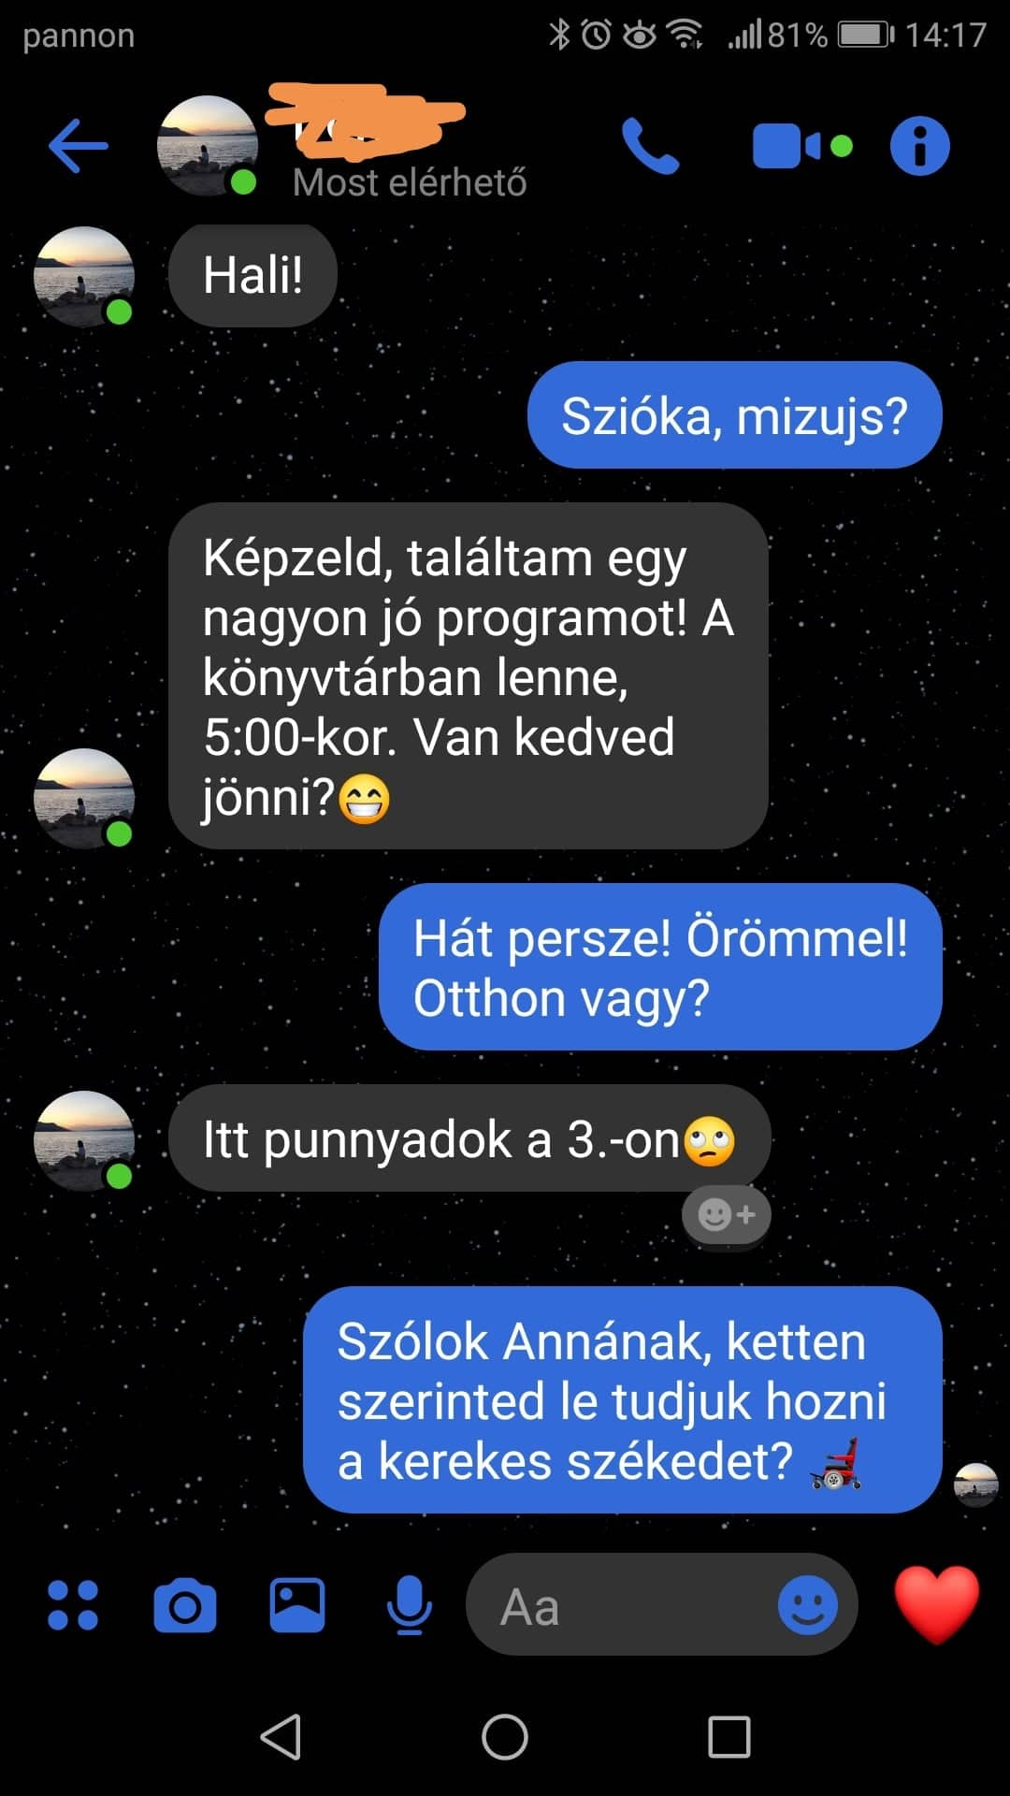De minden esetben ilyen egyszerű? A két üzenetváltás között mégis van egy jelentős különbség. Lássuk csak.

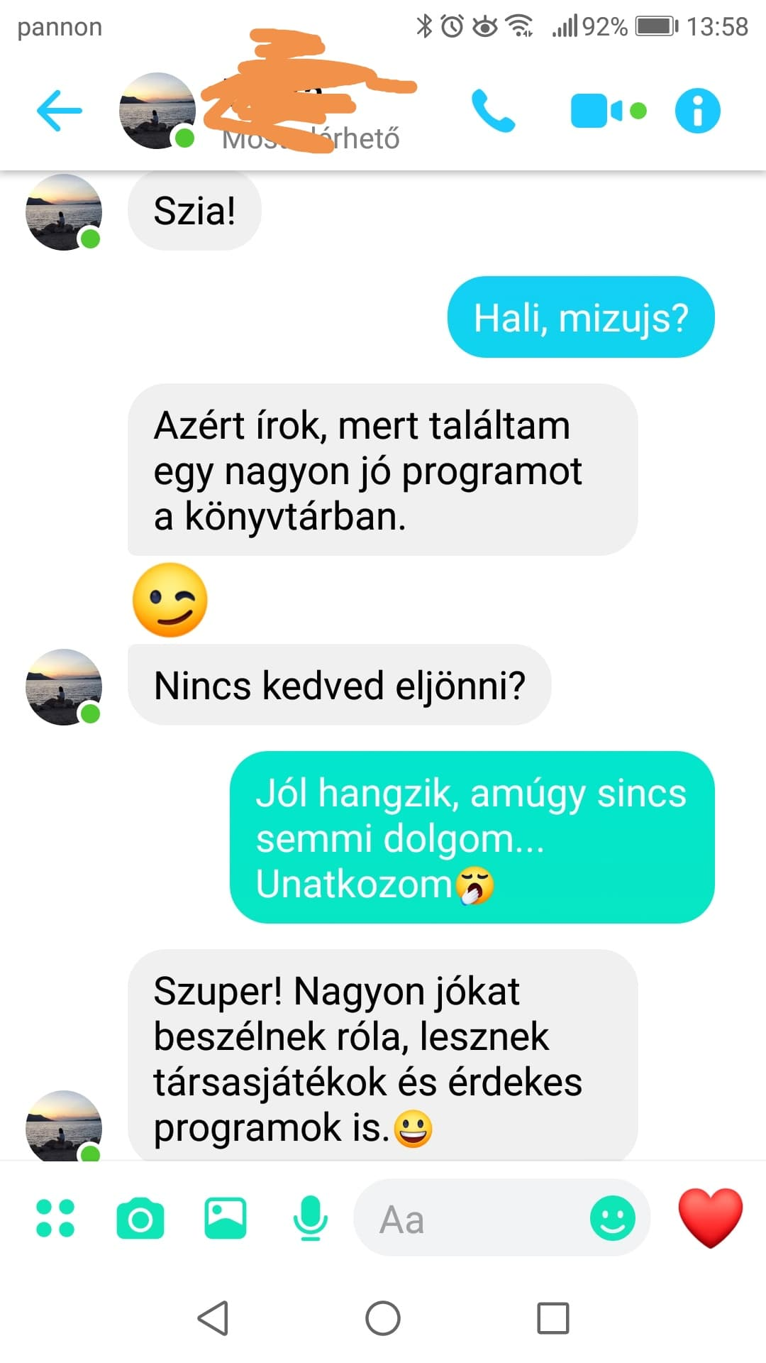

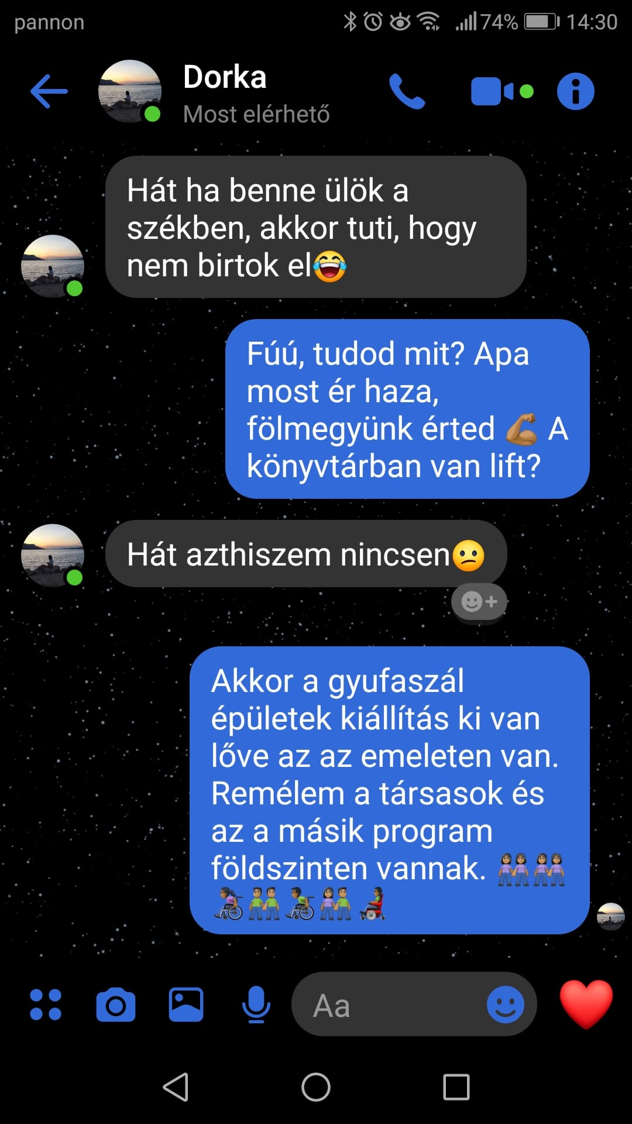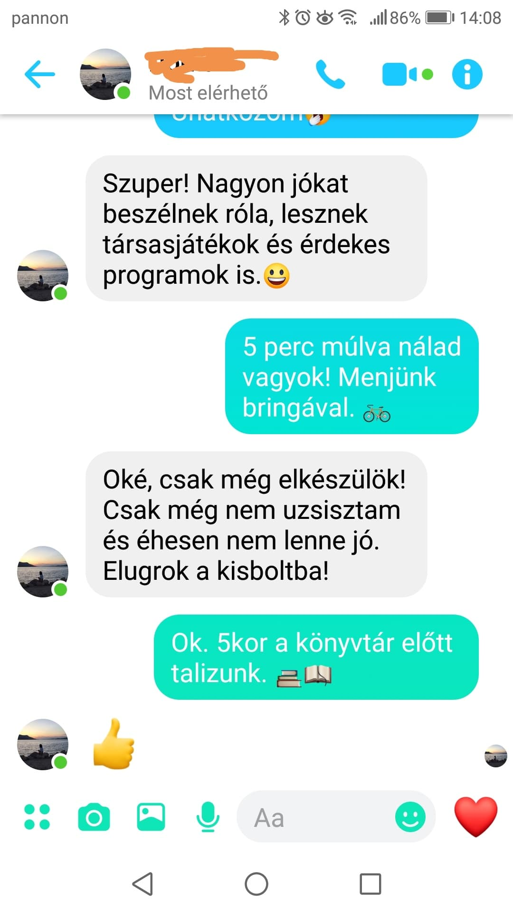

Eljátszottuk ezt a képzeletbeli szituációt a gyerekekkel, így született a fentebb beillesztett két párbeszéd. A szerepjáték alkalmával rácsodálkoztak a gyerekek, hogy egy ilyen számukra mindennapos esemény megszervezéshez is mennyi mindent kell figyelembe venni, ha a társuk kerekesszékhez kötött. A program előkészítő szakaszában érzékenyen reagáltak a tanulók és számos kérdést fogalmaztak meg. A kérdések megválaszolására tett kísérletek hatására körvonalazódott programtervünk.

Szeretnénk közös programot szervezni fogyatékossággal élő kortársakkal, szeretnénk a játék és a közös tevékenység örömén keresztül megismerni őket és magunkat, magunkat és őket. Így született meg a Megtalált könyvek – Megtalált kapcsolatok programsorozat terve. A Megtalált könyvek évek óta a Siklósi Könyvtárban zajló interaktív érzékenyítő programsorozat, mely alkalmával az aktuális témákat, problémákat a könyvek által életre keltett játékokkal dolgozzák fel a részvevők. A program életre keltőjével egyeztettünk, és olyan könyveket ajánlott számunkra, melyek az esélyegyenlőség témáját dolgozzák fel. A pályázati szakasz előkészületi szakaszában több könyvet is elolvastunk, diákjaink egy része is örömmel vett részt ebben a fázisban. Közös ötletelést követően *John Boyne: Barnaby Brocket és a szörnyű dolog, ami vele megesett* kötetet választottuk. Felkerestük a Siklósi Városi Könyvtár igazgatónőjét és a Megtalált Könyvek kitalálóját, akik elképzelésünket nagyon jó gondolatnak tartották és biztosítottak együttműködésükről. Ennek a közös gondolkodásnak eredményeképp, ötletünk beépítésre kerül az éves könyvtári programba, így városi rendezvényként minden siklósi és Siklós környéki iskola felsős osztálya számára elérhető lesz az interaktív könyvtárfoglalkozás.

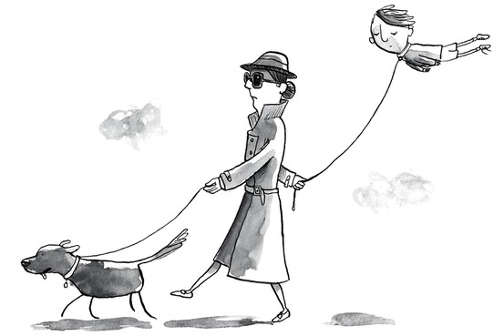Lássuk Réger Margit tolmácsolásában *John Boyne, Barnaby Brocket és a szörnyű dolog, ami vele megesett* könyvismertetőjét.

*„A "másság" áll a történet középpontjában, mindenféle másság. Barnaby rokonszenves, különleges kisfiú, de unalmasan köznapi családja nem tud mit kezdeni azzal a ténnyel, hogy fiukra nem hat a gravitáció, lebeg születésétől fogva. Ezen különböző morbid ötletekkel próbálnak úrrá lenni, melyeknek végén az történik, hogy saját anyja "megszabadul" tőle...*

*Azonban ez a fordulat olyan találkozásokat hoz az életébe, amiből kiderül, hogy a különböző módon más emberek milyen szeretetre méltóak, tehetségesek, érdekesek tudnak lenni. A két idős hölgy, akik egymást szeretik, mentik meg először különös útja során. Egy újabb barátja szobrász, a másik híres festő, egy művészetkritikus, és sokan mások ismerkednek meg vele. Valami közös az életükben, hogy még a családjuk se fogadta el, hogy más utakon akarnak járni, mint amit szüleik, környezetük elvártak tőlük. Ez történt Barnaby apjával is, akiből színészt akartak, anyjával, akit szépségversenyekre hurcoltak, így számukra a köznapiság lett a választott megoldás.*

*Mindenkinek mást jelent a normális, a történet szereplői szerint is és a valóságban is. A legjobb döntés, ha vállaljuk önmagunkat és a saját utunkat járjuk, illetve másokat is olyannak fogadunk el, amilyennek ők érzik jól magukat. Valami ilyen megnyugtató fordulattal fejeződik be Barnaby története, illetve folytatódik, mert még csak nyolc éves kisfiú a regény végén...*

*Lehet, hogy ifjú olvasóknak is hasznos elgondolkodni ezeken a dolgokon?”*

A válaszunk IGEN!

Az osztályunk ezt szeretné. Szeretnénk többet tudni a másságról, szeretnénk felkészülni a fogyatékossággal élő emberekkel való nyitott, elfogadó viselkedésre, szeretnénk megtanulni az elfogadás művészetét, hogy előítéletmentesen, nyitott szívvel tudjunk együtt játszani, gondolkodni, tanulni, élni, mássággal élő társainkkal.

Mi ezt így gondoljuk - Programtervünk

1. A program érzékenyítő szakaszában március második hetében Barnaby történetével ismerkedünk, ehhez kölcsönzött és vásárolt könyveket adunk kézről-kézre az osztályban. A kötetet LAPBOOK formájában dolgozzuk fel, mindenki érdeklődésének és erősségének megfelelő területen járul hozzá az elkészítéshez, ehhez mikro csoportokat alakítunk.

* Egyes mikrocsoportok könyvismertetőt írnak, illusztrációt készítenek,
* Továbbgondolják Barnaby kalandjait, fotókat készítenek (példa a Pinterestről)

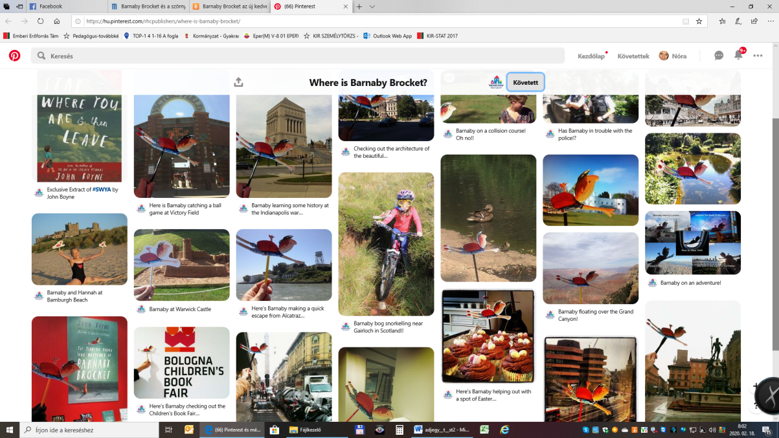

* Cikkeket, riportokat keresnek a másság témájában (paralimpiáról, mozgássérült játszótérről, láthatatlan kiállításról…).
* Nyomozást vezetnek az iskolában, a városban az akadálymentesítés jó példáiról, ötlettervet készítenek a szükséges új lehetőségekről.
* Zeneszámokat, előadásokat, filmeket keresnek a témában. Kutatómunkát végeznek olyan művészeket keresve, akik valamilyen fogyatékossággal alkottak.
* Felkutatják azokat a technikai megoldásokat, melyek segítik a fogyatékkal élő emberek mindennapjait.
* Saját élményalapú beszámolót készítenek pozitív illetve negatív tapasztalataikról
* Utoljára, de nem utolsósorban az osztály színes ötletei….

1. A második szakaszban, amelyet március 3-4. hetére tervezünk, rendhagyó könyvtárfoglalkozáson veszünk részt mássággal élő társainkkal együtt. A Megtalált Könyvek foglalkozás didaktikailag Barnaby kalandjaihoz kapcsolódik, és együtt, interaktív formában játszhatjuk végig sérült társainkkal az állomások feladatait.
   * Utazás óriás ballonnal, az együtt mozgás örömének megtapasztalása
   * Együttműködő ceruza! Rajzoljunk együtt! A madzagok segítségével mozgassátok a ceruzát!
   * Vak-kirakó! Tapogasd meg, találd ki, tedd össze!
   * Hang nélkül „beszélni”! Húzz egy kártyát, és „meséld el” mi van rajta!
   * Ügyeskedj! Botok segítségével építs fel a tornyot!
   * Halászat! A „merítőháló” segítségével gyűjts össze a golyókat.
   * Mit mondtál? Húzz egy kártyát és beszélj visszafelé!
   * És még sok minden más…ami a közös gondolkodás közben születik
2. Fontosnak tartjuk, hogy diákjaink attitűdformálása a családban is megerősítést kapjon, ezért záró akkordként április elején a diákok szülei egy élménybeszámoló délután részesei lehetnek. Mely alkalmával a projekt tapasztalatait, élményeit mutatjuk be. A megtapasztaltak megerősítéseként szakember közreműködését is igénybe vennénk, moderálásával közösen beszélgetnénk a sérült és fogyatékos emberekről, problémákról - lehetőségekről az elfogadásról, és mindarról, ami a projekt kapcsán felszínre került.

Az ajánlott könyvek további elolvasásra, feldolgozásra:

John Boyne: Barnaby Brocket és a szörnyű dolog, ami vele megesett

Louis Sachar: Bradley, az osztály réme

Louise Spilsburgy Hanane Kai: Beszélgessünk róla! – Rasszizmus és intolerancia

Annes Lacor: Lili

David Walliams: Az éjféli banda

David Walliams: Büdös úr

Csender Levente: A különleges Meditittimó kalandjai

HADDON, Mark: A kutya különös esete az éjszakában

Böszörményi Gyula: Emberke színe

Dóka Péter: A kék hajú lány

Sally Grand: A Hold legsötétebb oldala